

**Об утверждении регламента государственной услуги "Выдача заключения о подтверждении отнесения импортируемых на территорию Республики Казахстан с территории государств-членов Таможенного союза товаров к товарам, предназначенным для промышленной переработки в легкой, горно-металлургической, химической, фармацевтической, деревообрабатывающей отраслях промышленности, а также машиностроении и стройиндустрии"**

***Утративший силу***

Приказ и. о. Министра по инвестициям и развитию Республики Казахстан от 28 мая 2015 года № 618. Зарегистрирован в Министерстве юстиции Республики Казахстан 9 июля 2015 года № 11611. Утратил силу приказом Министра индустрии и инфраструктурного развития Республики Казахстан от 15 мая 2019 года № 299 (вводится в действие по истечении десяти календарных дней после дня его первого официального опубликования)

      Сноска. Утратил силу приказом Министра индустрии и инфраструктурного развития РК от 15.05.2019 № 299 (вводится в действие по истечении десяти календарных дней после дня его первого официального опубликования).

      В соответствии с подпунктом 2) статьи 10 Закона Республики Казахстан от 15 апреля 2013 года "О государственных услугах" **ПРИКАЗЫВАЮ:**

      1. Утвердить прилагаемый регламент государственной услуги "Выдача заключения о подтверждении отнесения импортируемых на территорию Республики Казахстан с территории государств-членов Таможенного союза товаров к товарам, предназначенным для промышленной переработки в легкой, горно-металлургической, химической, фармацевтической, деревообрабатывающей отраслях промышленности, а также машиностроении и стройиндустрии".

      2. Признать утратившим силу пункт 1 приказа исполняющего обязанности Министра индустрии и новых технологий Республики Казахстан от 2 июня 2014 года № 196 "Об утверждении Регламента государственной услуги "Выдача заключения о подтверждении отнесения импортируемых на территорию Республики Казахстан с территории государств-членов Таможенного союза товаров к товарам, предназначенным для промышленной переработки в легкой, горно-металлургической, химической, фармацевтической, деревообрабатывающей отраслях промышленности, а также в машиностроении и стройиндустрии" (зарегистрированный в Реестре государственной регистрации нормативных правовых актов Республики Казахстан за № 9569, опубликованный в информационно-правовой системе "Әділет" 11 июля 2014 года и в газете "Казахстанская правда" 19 февраля 2015 года за № 33(27909).

      3. Комитету индустриального развития и промышленной безопасности Министерства по инвестициям и развитию Республики Казахстан (Ержанов А.К.) обеспечить:

      1) государственную регистрацию настоящего приказа в Министерстве юстиции Республики Казахстан;

      2) в течении десяти календарных дней после государственной регистрации настоящего приказа в Министерстве юстиции Республики Казахстан направление его копии на официальное опубликование в периодических печатных изданиях и информационно-правовой системе "Әділет";

      3) размещение настоящего приказа на интернет-ресурсе Министерства по инвестициям и развитию Республики Казахстан и на интранет-портале государственных органов;

      4) в течение десяти рабочих дней после государственной регистрации настоящего приказа в Министерстве юстиции Республики Казахстан представление в Юридический департамент Министерства по инвестициям и развитию Республики Казахстан сведений об исполнении мероприятий, предусмотренных подпунктами 1), 2) и 3) пункта 3 настоящего приказа.

      4. Контроль за исполнением настоящего приказа возложить на курирующего вице-министра по инвестициям и развитию Республики Казахстан.

      5. Настоящий приказ вводится в действие по истечении двадцати одного календарного дня после дня его первого официального опубликования.

|  |  |
| --- | --- |
| Исполняющий обязанности |  |
| Министра по инвестициям и развитию |  |
| Республики Казахстан | А. Рау |

|  |  |
| --- | --- |
|  | Утвержден приказом исполняющего обязанности Министра по инвестициям и развитию Республики Казахстан от 28 мая 2015 года № 618 |

**Регламент государственной услуги "Выдача заключения о подтверждении отнесения импортируемых на территорию Республики Казахстан с территории государств-членов Таможенного союза товаров к товарам, предназначенным для промышленной переработки в легкой, горно-металлургической, химической, фармацевтической, деревообрабатывающей отраслях промышленности, а также машиностроении и стройиндустрии"**  
**1. Общие положения**

      1. Государственная услуга "Выдача заключения о подтверждении отнесения импортируемых на территорию Республики Казахстан с территории государств-членов Таможенного союза товаров к товарам, предназначенным для промышленной переработки в легкой, горно-металлургической, химической, фармацевтической, деревообрабатывающей отраслях промышленности, а также машиностроении и стройиндустрии" (далее – государственная услуга) оказывается Комитетом индустриального развития и промышленной безопасности Министерства по инвестициям и развитию Республики Казахстан (далее – услугодатель).

      2. Форма оказания государственной услуги: бумажная и (или) электронная (частично автоматизированная).

      3. Результат оказания государственной услуги является заключение о подтверждении отнесения импортируемых на территорию Республики Казахстан с территории государств-членов Таможенного союза товаров к товарам, предназначенным для промышленной переработки в легкой, горно-металлургической, химической, фармацевтической, деревообрабатывающей отраслях промышленности, а также машиностроении и стройиндустрии (далее – заключение).

**2. Описание порядка действий структурных подразделений (работников) услугодателя в процессе оказания государственной услуги**

      4. Основанием для начала процедуры (действия) по оказанию государственной услуги является наличие заявления или электронного запроса услугополучателя согласно пункту 9 Стандарта государственной услуги "Об утверждении стандарта государственной услуги "Выдача заключения о подтверждении отнесения импортируемых на территорию Республики Казахстан с территории государств-членов Таможенного союза товаров к товарам, предназначенным для промышленной переработки в легкой, горно-металлургической, химической, фармацевтической, деревообрабатывающей отраслях промышленности, а также в машиностроении и стройиндустрии" от 30 апреля 2015 года № 568 (зарегистрированный в Реестре государственной регистрации нормативных правовых актов за № 11474) (далее - Стандарт).

      5. Содержание каждой процедуры (действия), входящей в состав процесса оказания государственной услуги, длительность выполнения:

      1) прием и регистрация в течении одного часа после поступления запроса на получение государственной услуги сотрудником канцелярии услугодателя, поступивших через портал от услугополучателей либо на бумажном носителе;

      2) обработка и отправление заявки через портал на рассмотрение руководителю услугодателя сотрудником канцелярии услугодателя в течение тридцати минут;

      3) ознакомление руководителем услугодателя в течении четырех часов с содержанием документа и выбор ответственного структурного подразделения;

      4) определение руководителем структурного подразделения ответственного исполнителя в течении часа;

      5) рассмотрение исполнителем документов, прикрепленных к запросу на полноту в соответствии с перечнем, указанным в пункте 9 Стандарта и на предмет их соответствия предъявляемым требованиям в срок не более четырнадцати календарных дней:

      в случае соответствия в течение одного дня подготовка и внесение результата оказания государственной услуги исполнителем на рассмотрение руководителю управления;

      в случае несоответствия в течение одного дня подготовка и внесение мотивированного ответа о необходимости доработки представленных документов;

      согласование результата оказания государственной услуги руководителем Управления в течение одного дня;

      подписание руководством услугодателя результата оказания государственной услуги в течение одного дня.

      6. Результат процедуры (действия) по оказанию государственной услуги, который служит основанием для начала выполнения следующей процедуры (действия):

      1) регистрация представленных документов услугополучателя, необходимых для оказания государственной услуги, в канцелярии услугодателя и передача их руководителю услугодателя;

      2) резолюция руководителя услугодателя для рассмотрения руководителю Управления;

      3) резолюция руководителя Управления для рассмотрения ответственному сотруднику структурного подразделения (далее – исполнитель);

      4) оформление исполнителем документа и передача его для подписания руководителю услугодателя;

      5) выдача заключения услугополучателю.

**3. Описание порядка взаимодействия структурных подразделений (работников) услугодателя в процессе оказания государственной услуги**

      7. Перечень структурных подразделений (работников) услугодателя, которые участвуют в процессе оказания государственной услуги:

      1) специалист канцелярии услугодателя;

      2) руководство услугодателя;

      3) руководитель структурного подразделения;

      4) ответственный исполнитель.

      8. Описание последовательности процедур (действий) между структурными подразделениями:

      1) заявка регистрируется работником канцелярии услугодателя с присвоением регистрационного номера и даты, после чего обрабатывается и отправляется на портал, и передается руководителю услугодателя в течение часа;

      2) руководитель услугодателя определяет ответственное структурное подразделение в течение часа;

      3) руководитель структурного подразделения определяет ответственного исполнителя в течение часа и передает заявку на рассмотрение;

      4) ответственное лицо рассматривает заявку:

      на полноту представленных документов в течение одного рабочего дня;

      на достоверность сведений в представленных документах в течение четырнадцати календарных дней;

      5) согласование результата оказания государственной услуги с руководителем структурного подразделения в течение часа;

      6) подписание руководителем услугодателя результата оказания государственной услуги и его направление услугополучателю на портал в течение часа:

      в случае обращения услугополучателя за получением заключения на бумажном носителе результат оказания государственной услуги оформляется в электронной форме, распечатывается и заверяется подписью руководителя услугодателя.

      9. Описание порядка последовательности процедур (действий), взаимодействий структурных подразделений (работников) услугодателя, в процессе оказания государственной услуги, а также описание использования информационных систем в процессе оказания государственной услуги отражается в справочнике бизнес-процессов оказания государственной услуги согласно приложению 1 к настоящему Регламенту.

**4. Описание порядка взаимодействия иными услугодателями, а также порядка использования информационных систем в процессе оказания государственной услуги**

      10. Описание порядка обращения и последовательности процедур (действий) услугодателя и услугополучателя при оказании государственной услуг через портал:

      1) Описание порядка обращения и последовательности процедур (действий) услугодателя и услугополучателя при оказании государственной услуги приведены в Диаграммах № 1, 2 функционального взаимодействия при оказании электронной государственной услуги через веб-портал в приложении 2 к настоящему Регламенту.

|  |  |
| --- | --- |
|  | Приложение 1 к регламенту государственной услуги "Об утверждении Регламента государственной услуги "Выдача заключения о подтверждении отнесения импортируемых на территорию Республики Казахстан с территории государств-членов Таможенного союза товаров к товарам, предназначенным для промышленной переработки в легкой,горно- металлургической, химической, фармацевтической,  деревообрабатывающей отраслях промышленности, а также машиностроении и стройиндустрии" |

**Справочник последовательности процедур (действий) работников**

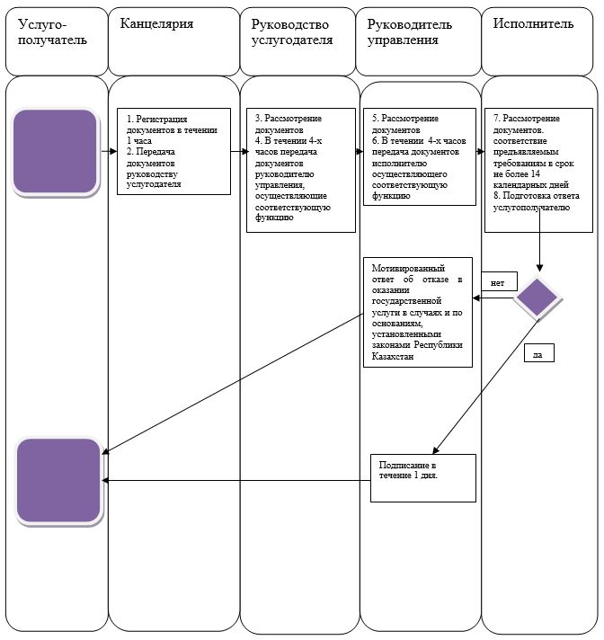

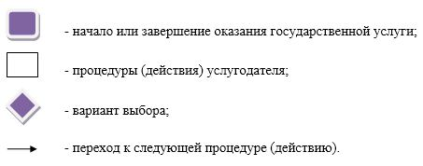

|  |  |
| --- | --- |
|  | Приложение 2 к регламенту государственной услуги "Выдача заключения о подтверждении отнесения импортируемых на территорию Республики Казахстан с территории государств-членов Таможенного союза товаров к товарам, предназначенным для промышленной переработки в легкой,горно- металлургической, химической, фармацевтической,  деревообрабатывающей отраслях промышленности, а также машиностроении и стройиндустрии" |

      Диаграмма № 1 функционального взаимодействия информационных систем, задействованных в оказании государственной услуги через услугодателя

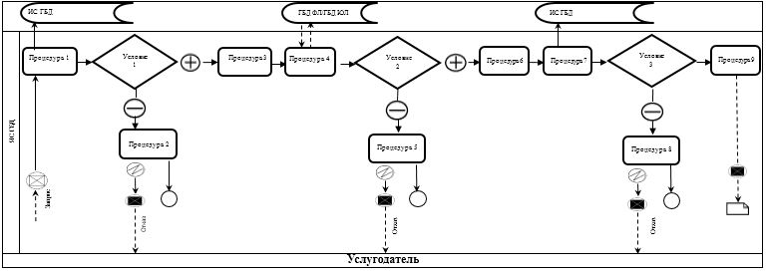

      Диаграмма № 2 функционального взаимодействия информационных систем, задействованных в оказании государственной услуги через услугополучателя

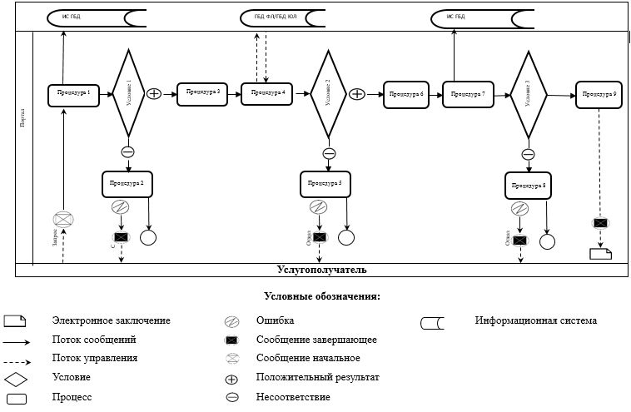

© 2012. РГП на ПХВ «Институт законодательства и правовой информации Республики Казахстан» Министерства юстиции Республики Казахстан